ECE R44.04: Ryhmä 0+ / 1(0–18 kg)

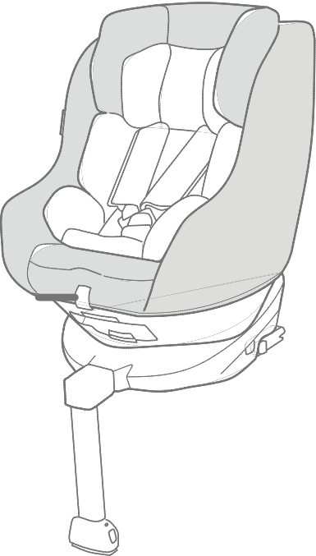
Spin 360TM
turvaistuin

FIN Ohjekirja

ECE R44.04: A,C,D ECE R44.04: ISOFIX

FIN Tervetuloa Joie™

Tervetuloa Joien asiakkaaksi! Olemme iloisia siitä, että saamme olla mukana lapsesi elämässä. Valitse matkalle laadukas ja sertifioitu Joie Spin 360TM turvaistuin,

Osaluettelo
Varmista, että mitään osia ei puutu. Ota yhteys myyjään, jos jotain puuttuu.

joka on luoka 0+/1 turvaistuin. Lue tämä ohjekirja huolellisesti ja noudata kaikkia eri vaiheista annettuja ohjeita varmistaaksesi lapsesi miellyttävän ja turvallisen matkustamisen.
ISOFIX-alakiinnikkeet voivat näkyä auton istuimen ja selkänojan välissä. Tarkista sijainnit, ankkurin ominaisuudet ja käyttöä koskevat vaatimukset auton käsikirjasta.
Tämä ISOFIX-kiinnitysjärjestelmällä varustettu turvaistuin vastaa standardia UN ECE R44.04 ja sopii alle 18 kg painaville lapsille (noin 4-vuotiaat tai nuoremmat lapset).

Turvaistuimen alusta
Lue kaikki ohjekirjan ohjeet huolellisesti ennen tuotteen asentamista.
Kuva 1.1 Niskatuki
Kuva 1.2 Istuintyyny
Kuva 1.3 Solki
Kuva 1.4 Säätöhihna
Kuva 1.6 Kaltevuuden
säätöpainike
Kuva 1.6 Jalusta
Jalustan 1.7 Väriosoitin
Kuva 1.8 Jalustan
säätöpainike

1
2

3 11
Kuva 1.9 Istuimen kääntöpainike
Kuva 1.10 Turvavaljaat Kuva 1.11 Pehmuste Kuva 1.12 Niskatuen
säätövipu
Kuva 1.13 ISOFIX-liitin
Kuva 1.14 ISOFIX-
säätöpainike
Kuva 1.15 ISOFIX-kiskot

12

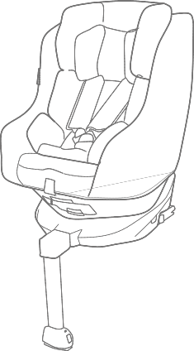
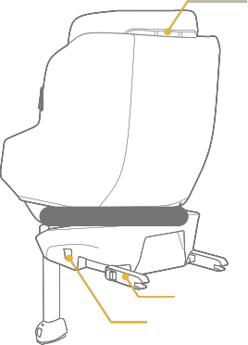

2
! TÄRKEÄÄ: SÄILYTÄ MYÖHEMPÄÄ KÄYTTÖÄ VARTEN. LUE HUOLELLISESTI.

Säilytä ohjekirja alustan alaosassa olevassa säilytyslokerossa, joka näkyy oikealla olevassa kuvassa.

Takuutiedot löytyvät sivustolta joiebaby.com
4 10

5

6

7 9 13
14

8 15

! MIKÄÄN turvaistuin ei suojaa kokonaan loukkaantumiselta mahdollisessa onnettomuustilanteessa. Turvaistuimen asianmukainen käyttö kuitenkin vähentää lapsen vakavan loukkaantumisen vaaraa ja hengenvaaraa.
! Lapsen tulisi painaa alle 18 kg (noin 4-vuotiaat ja nuoremmat lapset).
! Varmista, että istuimen kiinnityshihnat on kiristetty tiukasti, ja lapsen turvavaljaat on säädetty sopiviksi. Varmista, että turvavaljaat eivät ole kiertyneet.
! ÄLÄ asenna istuinta kasvot menosuuntaan päin ennen kuin lapsi painaa vähintään 9 kg. Käytä istuinta selkä menosuuntaan päin niin kauan kuin mahdollista, sillä se on turvallisin asento.
! ÄLÄ asenna tätä turvaistuinta ohjekirjan ohjeita ja varoituksia noudattamatta, sillä lapsesi voi silloin altistua vakavalle loukkaantumisvaaralle tai hengenvaaralle.
! ÄLÄ yritä tehdä minkäänlaisia muutoksia turvaistuimeen tai käytä sitä yhdessä muiden valmistajien osien kanssa.
! ÄLÄ käytä vaurioitunutta turvaistuinta tai jos osia puuttuu.

! ÄLÄ pue lasta paksuihin vaatteisiin turvaistuinta selkä menosuuntaan tai kasvot menosuuntaan käytettäessä, sillä paksut vaatteet voivat haitata
lapsen asianmukaista ja turvallista kiinnittämistä turvavaljaisiin.
! Turvaistuinta selkä menosuuntaan tai kasvot menosuuntaan käytettäessä turvavaljaita on aina käytettävä asianmukaisesti ja lisäksi on varmistettava, että turvavyön lantiovyö ei ole lapsen lantion yläpuolella.
! ÄLÄ laita tätä turvaistuinta tai muita tarvikkeita autoosi kiinnittämättä niitä asianmukaisesti paikoilleen, sillä paikoilleen kiinnittämätön turvaistuin voi heittelehtiä ja vahingoittaa lasta voimakkaan ohjausliikkeen, äkkijarrutuksen tai yhteentörmäyksen seurauksena. Poista istuin autosta, jos sitä ei käytetä säännöllisesti.
! ÄLÄ koskaan jätä lasta turvaistuimeen ilman valvontaa.
! Älä käytä turvaistuinta, jos se on pudonnut korkealta, iskeytynyt maahan voimakkaasti tai jos siinä on näkyviä vaurioita. Emme ole velvollisia vaihtamaan istuinta, jos se on vaurioitunut tällaisissa poikkeuksellisissa olosuhteissa. Sinun on ostettava uusi turvaistuin, jos jotain yllämainituista tapahtuu.

! ÄLÄ KOSKAAN asenna tätä turvaistuinta selkä menosuuntaan päin sellaiseen ajoneuvon istuimeen, jossa on turvatyynyt.
! ÄLÄ koskaan hanki käytettyä turvakaukaloa tai turvaistuinta, jonka aiemmasta käytöstä sinulla ei ole mitään tietoa, sillä niissä voi olla lapsesi turvallisuuden vaarantavia rakenteellisia vaurioita.
! Suojaa turvaistuin auringonvalolta﹐
sillä istuimen auringon kuumentama pinta voi polttaa lapsen ihoa.
! ÄLÄ käytä tätä turvaistuinta tavallisena tuolina, sillä se voi pudota ja vahingoittaa lasta.
! ÄLÄ käytä turvaistuinta ilman pehmusteita.
! Pehmusteita ei saa vaihtaa muihin kuin valmistajan suosittelemiin pehmusteisiin, sillä pehmusteet vaikuttavat olennaisesti istuimen turvallisuuteen.
! ÄLÄ käytä turvaistuimessa mitään muita kuin suositeltuja pehmusteita.

! ÄLÄ jätä autoon irtonaisia tavaroita, sillä voivat paiskautua autossa ja vahingoittaa matkustajia nopeissa ohjausliikkeissä, äkkijarrutuksissa ja onnettomuustilanteissa.
! Älä laita tavaroita turvaistuimen päälle silloin, kun turvaistuinta säilytetään tavaratilassa, turvaistuimen vaurioitumisen välttämiseksi.
! Estä istuimen turvavaljaiden ja solkien takertuminen auton istuimeen ja
oveen.
! KESKEYTÄ turvaistuimen käyttö viipymättä, jos turvaistuin on mukana liikenneonnettomuudessa. Vaihda turvaistuin viipymättä, sillä sen rakenteet ovat voineet vaurioitua kolarissa.
! Irrota turvaistuin autosta, jos sitä ei käytetä pitkään aikaan.
! Poista muovit ja pakkausmateriaalit ennen istuimen käyttöönottoa tukehtumisvaaran välttämiseksi. Muovit ja pakkausmateriaalit on säilytettävä vauvojen ja lasten ulottumattomissa.
! Kysy myyjältä apua turvaistuimen kunnossapitoon, korjauksiin ja osien vaihtoon liittyvissä asioissa.

VAROITUS

! Älä aseta mitään tavaroita alustan etuosaan asennettavaan jalustaan.
! ÄLÄ kanna lasta turvaistuimessa.
! Tarkista ISOFIX-kiskot säännöllisesti lian varalta ja puhdista ne tarvittaessa. Kiskoihin kertynyt lika, pöly ja ruoantähteet yms. voivat vaikuttaa turvaistuimen turvallisuuteen.
! ÄLÄ käytä mitään muita kuin ohjeissa mainittuja ja istuimeen merkittyjä kuormituspisteitä.
! Istuin voidaan asentaa oikein vain ISOFIX-kiinnikkeiden
avulla.
! ÄLÄ käytä turvaistuinta, jos auto ei vastaa seuraavia vaatimuksia:
1. Istuimissa ei ole lantioturvavyötä tai kolmipisteturvavyötä.
2. Ajoneuvon istuimet on asennettu sivuttain tai selkä menosuuntaan päin.
3. Ajoneuvon istuimet liikkuvat turvaistuinta asennettaessa.
Hätätilanteet

Hätätilanteissa tai onnettomuuksien sattuessa on tärkeitä antaa lapselle viipymättä ensiapua ja hoitaa lapsi.

Tuotetiedot

1. Standardin UN ECE R44.04 mukaan alustalla varustettu turvaistuin
on luokan A,C,D puoliuniversaali ISOFIX-turvaistuin.

2. Jos et ole aivan varma siitä, sopiiko turvaistuin lapsellesi, ota yhteys valmistajaan tai myyjään.

Asentaminen ISOFIX-järjestelmällä

Tämä on ISOFIX TURVAISTUIN. Istuin vastaa standardia UN ECE 44, 04 ja sen muutoksia ja sopii ajoneuvoihin, joissa on ISOFIX-kiinnitysjärjestelmä.

Tätä turvaistuinta voidaan käyttää ISOFIX-sertifiointia vastaavissa ajoneuvoissa (perusteelliset tiedot löytyvät ajoneuvon käsikirjasta) turvaistuimen ja kiinnikkeiden luokituksen mukaisesti. Jos et ole aivan varma asiasta, ota yhteys turvaistuimen valmistajaan.

Tämä on kokoluokan A, C ja D ISOFIX-turvaistuin.

Sopii alle 18 kg lapsille
Painoluokitus Ryhmä 0 +/1
Materiaalit Muovi, metalli, tekstiili
Patentin numero Patenttia haetaan

Tietoa asentamisesta
Asennustavan valitseminen

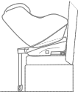
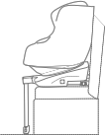
katso kuvat 1 - 2 Lapsen
paino

Asentaminen
Asennustapa

Asentaminen

Viite
Ikä

Kaltevuuden
säätö

1 2
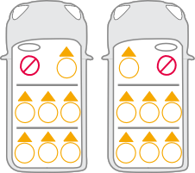
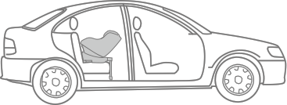
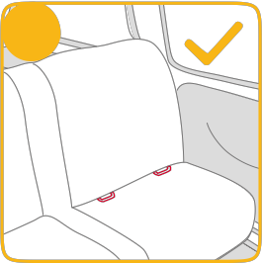
1 < 18 kg

Selkä menosuuntaan

Ikä
noin
4 vuotta

Asento
1- 5

ECE R44.04

1

2 3 4

1

2 3 4

9 -18 kg

Kasvot menosuuntaan

Noin
1 -
4 vuotta

Asento
1- 5

5 6 7

5 6 7

3 2 Alustan asentaminen

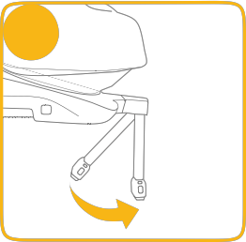
katso kuvat 3 - 12
3
! Aseta alusta auton istuimeen ja vedä jalusta alas lattialle.

! Aseta ISOFIX-kiskot paikoilleen avuksi asentamisessa. 4 -1

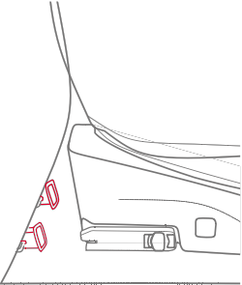
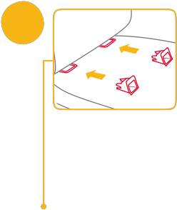
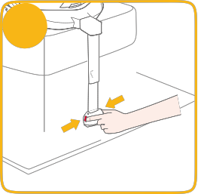
Kiinnitä ISOFIX-kiinnikkeet ja vedä
4 1
!
jalusta kiinni lattiaan. Jalusta on asennettu oikein, 7
kun väriosoitin on vihreä.
! Purista jalustan
irrotuspainiketta ja säädä jalustan
pituus sopivaksi. 7

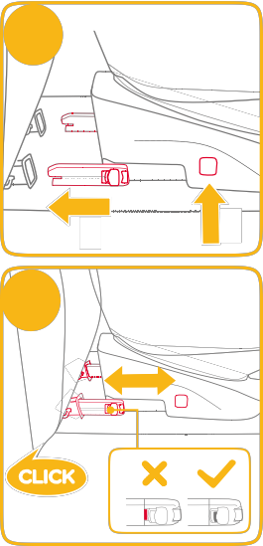
! ISOFIX-kiinnikkeet voidaan säätää 10
asentoon. Paina ISOFIX-säätöpainiketta 5
pidentääksesi ISOFIX-kiinnikkeitä. 5

! Varmista, että molemmat ISOFIX-kiinnikkeet
on kiinnitetty tiukasti 2 1
ISOFIX-kiinnityspisteisiin. Molempien ISOFIX-kiinnikkeiden
väriosoittimien
on oltava
täysin vihreät. 6 -1

! Jos kiinnitystä on kiristettävä tai matkustamoon tarvitaan lisää tilaa, paina
ISOFIX-säätöpainiketta5 -1 ja 1
työnnä istuinta. 6
! Jalustassa on 14 asentoa. Jos jalustan väriosoitin on punainen, jalusta on väärässä asennossa. 8
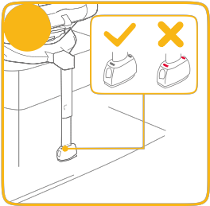
! Varmista, että alusta on täysin vasten ajoneuvon lattiaa. Punainen tarkoittaa, että istuin on asennettu väärin. 8
8

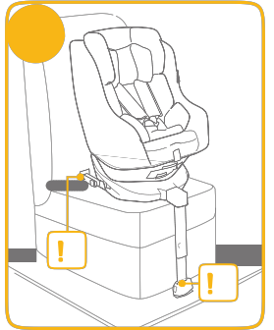
! Varmista vielä kertaalleen, että alusta on asennettu turvallisesti vetämällä molemmista ISOFIX-kiinnikkeistä.
9
! ISOFIX-kiinnikkeet on
kiinnitettävä ja lukittava
ISOFIX-kiinnityspisteisiin. 9 -1
! Jalusta on asennettava oikein siten, että väriosoitin on vihreä. 9 -2
1
Tarkista selkä menosuuntaan asentamiseen ja 2
selkänojan kaltevuuden säätöön liittyvät kohdat ohjekirjasta.

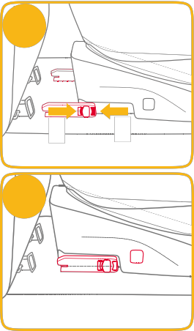
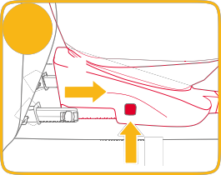
Alustan irrottaminen
10
Irrota alusta auton istuimesta painamalla 2
ISOFIX-säätöpainiketta 10 -1 ja
nostamalla alusta pois istuimesta.
10 -2
1

11
Irrota kiinnikkeet auton ISOFIX-kiinnikkeistä painamalla painikkeita. 11
2 1

Estä kiinnikkeiden vaurioituminen. 12
Paina ISOFIX-säätöpainiketta 2
12 -1 ja taita kiinnike
kokoon. 12 -2
1

Selkänojan kaltevuuden säätäminen
Tarkista jalustan asento uudelleen
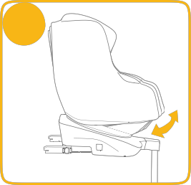
selkänojan kaltevuuden säädön jälkeen. 14
Selkänoja voidaan säätää 5 eri asentoon istuinta selkä menosuuntaan käytettäessä, ja 5 eri asentoon myös silloin, kun istuin on asennettu kasvot menosuuntaan.

Niskatuen ja turvavaljaiden
korkeuden säätäminen

katso kuvat 15 - 17

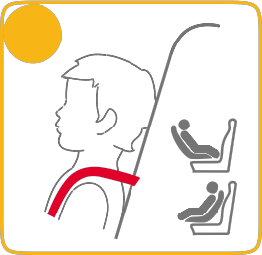
1. Säädä niskatuki 15
ja tarkista, että
turvavaljaat on säädetty sopivaan korkeuteen 15
! Jos istuin on asennettu selkä menosuuntaan, turvavaljaiden on oltava lapsen hartioiden korkeudella. 15
! Jos istuin on asennettu kasvot menosuuntaan, turvavaljaiden on oltava lapsen hartioiden korkeudella. 15

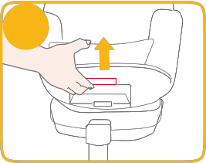
katso kuvat 13 - 14
13
Purista kaltevuudensäätöpainiketta 13 säätääksesi istuimen sopivaan asentoon. Kaltevuussäädöt näkyvät kuvassa 14

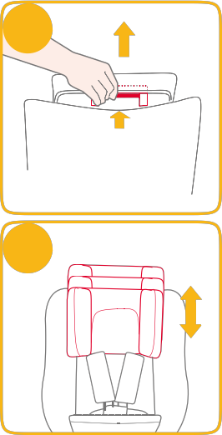
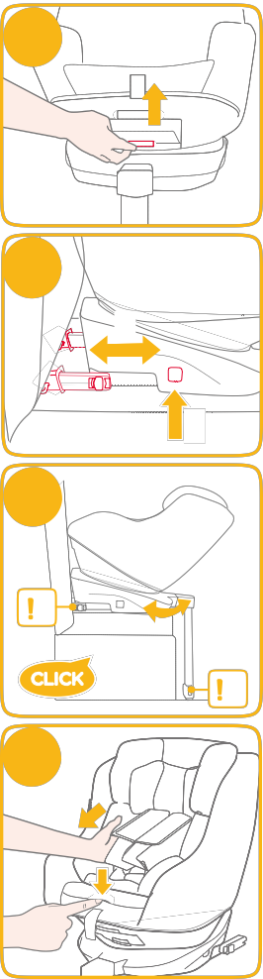
2. Purista niskatuen
säätövipua 16 ja vedä tai työnnä samalla 16
niskatukea 2
ylös tai alas, kunnes se napsahtaa yhteen kuudesta (6) eri asennosta. Niskatuen
säädöt näkyvät kuvassa 17. 1

17

Istuimen asentaminen selkä menosuuntaan päin
(Selkä menosuuntaan asennettava malli alle 18 kg lapsille
/ pikkulapsille - 4-vuotiaat)

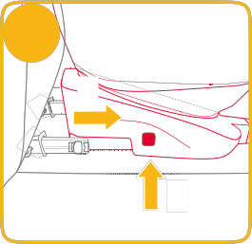
katso kuvat 3 - 9
! Asenna turvaistuin takaistuimelle ja aseta lapsi istuimeen.
18
2
katso kuvat 18 - 27
1. Paina ISOFIX-säätöpainiketta
18 -1 ja nosta alusta pois
auton istuimesta. 1
2. Paina kääntöpainiketta helpottaaksesi
lapsen asettamista istuimeen ja istuimesta pois nostamista, 19
ja käännä istuin sitten takaisin
sopivaan asentoon. 19 & 21

3. Jos istuin on kiinnitettävä tiukemmin auton istuimeen tai
lisää tilaa tarvitaan, 20
paina ISOFIX-säätöpainiketta
20 -1 säätääksesi istuinta. 20 -2 2

1
! ISOFIX-kiinnikkeet on
kiinnitettävä ja lukittava 21
ISOFIX-kiinnityspisteisiin. 21 -1

! Jalusta on asennettava
paikoilleen oikein siten, että väriosoitin on vihreä. 1
21 -2
2

Lapsen kiinnittäminen turvaistuimeen 22
Lapsen istuimeen asettamisen jälkeen
on tarkistettava, että turvavaljaat
on säädetty oikeaan korkeuteen.

1. Paina säätöhihnan painiketta ja säädä turvavaljaat sopiviksi vetämällä. 22

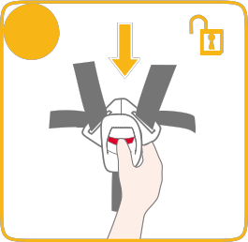
2. Avaa turvavaljaiden solki
painamalla punaista 23
säätöpainiketta 23

Irrota pehmusteen niskatukiosa, jos lapsen pää ei asetu mukavasti istuimeen.

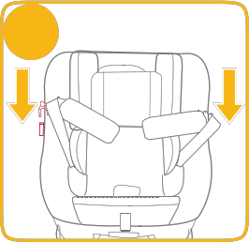
3. Kiinnitä soljet istuimen molemmilla puolilla
asettaessasi lapsen 24
mukavammin istuimeen sen ollessa asennettu
selkä menosuuntaan. 24

Suosittelemme lisäpehmusteen käyttöä 0-6 kk lapsille aina siihen saakka, kunnes
sitä ei enää tarvita lapsen kasvettua isommaksi. Lisäpehmuste parantaa sivutörmäyssuojausta.

Napsauta niskatukiosan kiinnikkeet auki irrottaaksesi pehmusteen niskatukiosan.

1

2
Irrota pehmusteen vartalo-osa, jos lapsen hartiat eivät asetu mukavasti istuimeen.

Irrota pehmuste napsauttamalla kiinnikkeet auki, jotta lapsi
mahtuu mukavasti tuoliin. Pehmustetta voidaan käyttää paikoilleen kiinnittämättä erillisenä pehmusteena lapsen selän takana.

25
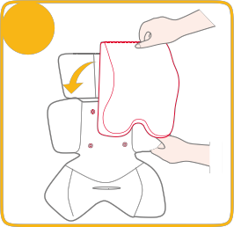
4. Käytä pehmustetta
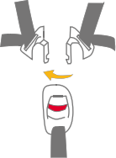
suojaamaan lasta. 25
5. Aseta lapsi istuimeen ja vedä lapsen molemmat kädet turvavaljaiden aukkojen läpi.
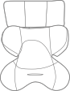
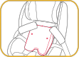
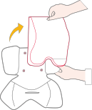
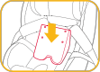
! Tarkista, että turvavaljaat on säädetty sopivaan korkeuteen.

6. Kiinnitä solki. Katso kohta 26

26

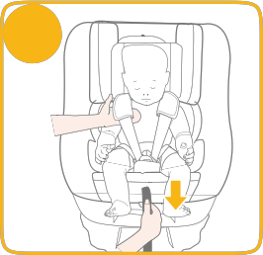
7. Vedä säätöhihnasta
Säätääksesi pituuden 27
sopivaksi ja varmistaaksesi, että lapsi on varmasti turvallisesti istuimessa. 27
! Varmista, että kämmen mahtuu lapsen ja turvavaljaiden yläosan väliin.

8. Jos asetit lapsen turvaistuimeen kohdissa 22 & 23 & 24 annettujen ohjeiden mukaisesti, turvavaljaat ovat käyttövalmiina lapsen istuimeen kiinnittämistä varten matkan jatkuessa eikä niitä tarvitse siirtää ensin pois tieltä.

Istuimen asentaminen kasvot menosuuntaan päin
(Kasvot menosuuntaan asennettava malli/ lapsille
9 -18 kg / 1 -4 vuotta)

katso kuvat 3 - 9
! Asenna turvaistuin takaistuimelle ja aseta lapsi istuimeen.

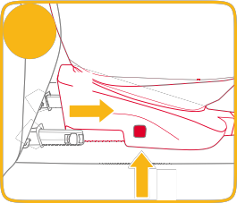
Katso kuvat 28 - 35 28
1. Paina ISO FIX-säätöpainiketta
28 -1 ja nosta alusta pois 2
auton istuimesta. 28 -2

1

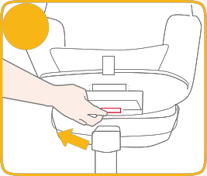
2. Paina kääntöpainiketta helpottaaksesi 29
lapsen asettamista istuimeen ja istuimesta pois nostamista, 19
ja käännä istuin sitten takaisin sopivaan asentoon. 29 & 31

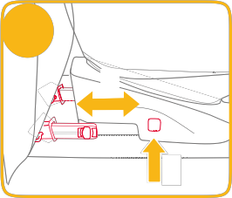
3. Jos istuin on kiinnitettävä tiukemmin auton istuimeen tai 30
lisää tilaa tarvitaan,
paina ISO FIX-säätöpainiketta
30 -1 säätääksesi istuinta. 30 -2 2

1

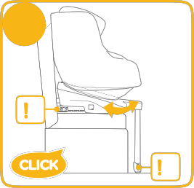
! ISO FIX-kiinnikkeet on
kiinnitettävä ja lukittava 31
ISOFIX-kiinnityspisteisiin. 31 -1

! Jalusta on asennettava
paikoilleen oikein siten, että väriosoitin on vihreä. 1
31 -2
2

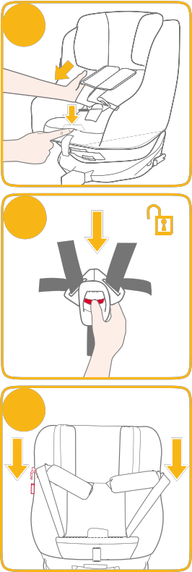
Lapsen kiinnittäminen istuimeen 32
Tarkista lapsen istuimeen asettamisen jälkeen,
että turvavaljaat on säädetty
sopivaan korkeuteen

1. Paina säätöhihnan painiketta ja säädä turvavaljaat sopiviksi vetämällä. 32

2. Aukaise valjaiden solki painamalla punaista painiketta. 33
33

3. Kiinnitä soljet istuimen molemmilla puolilla
helpottaaksesi lapsen asettamista kasvot menosuuntaan asennettuun istuimeen. 34
34

4. Älä käytä pehmustetta asentaessasi istuimen kasvot menosuuntaan.

5. Aseta lapsi istuimeen ja vedä lapsen molemmat kädet turvavaljaiden aukkojen läpi. Kiinnitä solki.
! Tarkista, että turvavaljaat on säädetty sopivaan korkeuteen.

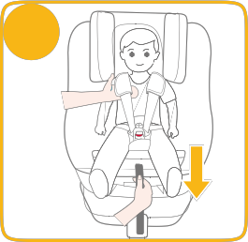
6. Vedä säätöhihnasta
ja säädä pituus sopivaksi 35
varmistaaksesi, että lapsi on varmasti turvallisesti istuimessa. 35
! Varmista, että kämmen mahtuu lapsen ja turvavaljaiden yläosan väliin.

7. Jos asetit lapsen turvaistuimeen kohdissa 32 & 33 & 34 annettujen ohjeiden mukaisesti, turvavaljaat ovat käyttövalmiina lapsen istuimeen kiinnittämistä varten matkan jatkuessa eikä niitä tarvitse siirtää ensin pois tieltä.

Pehmusteiden irrotus

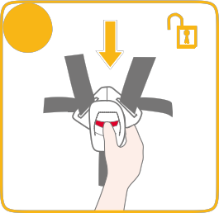
katso kuvat 36 - 43
Paina punaista painiketta aukaistaksesi 36
soljen. 36

Irrota pehmusteet kohdissa 37 - 43 annettujen ohjeiden mukaisesti.

Kiinnitä pehmusteet päinvastaisessa järjestyksessä.

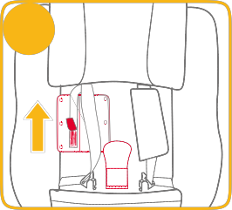
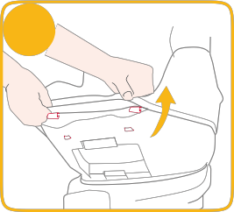
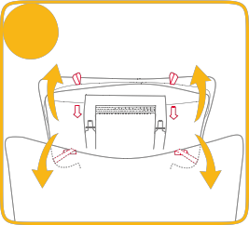
37 38
Kunnossapito ja huolto

39 40

41 42
! Säilytä paikoiltaan irrotettu vaahtomuovikiila turvallisessa paikassa lasten ulottumattomissa.
! Pese istuimen päällys ja pehmusteet kylmässä vedessä
30 °C.
! Älä silitä pehmusteita.
! Älä valkaise pehmusteita tai pese niitä kemiallisessa pesussa.
! Älä käytä laimentamattomia pesuaineita, bensiiniä tai muita orgaanisia liuottimia turvaistuimen tai alustan pesuun. Ne voivat vaurioittaa turvaistuinta.
! Älä väännä päällystä tai pehmusteita kuivaksi. Päällys tai pehmuste voivat rypistyä.
! Ripusta päällys ja pehmusteet kuivumaan varjoisaan paikkaan.
! Irrota turvaistuin ja alusta ajoneuvosta, jos niitä ei käytetä pitkään aikaan. Säilytä turvaistuin viileässä paikassa lasten ulottumattomissa.
! Varo rikkomasta turvavaljaiden kiinnikkeitä puhdistuksen aikana.

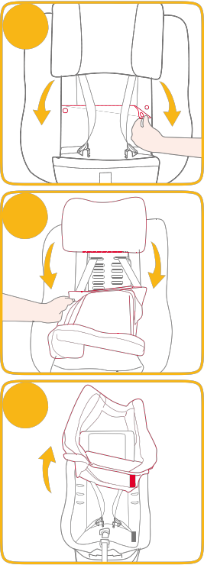
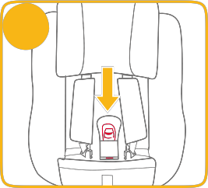

43

